Звіт
про роботу комунального підприємства «БЛАГОУСТРІЙ»
Івано-Франківської міської ради за 2022 рік

м. Івано-Франківськ
2023 р.
Забезпечення належного рівня прибирання та якості робіт з утримання та обслуговування об’єктів та елементів благоустрою міста, своєчасне прибирання та утримання об’єктів благоустрою міста в належному санітарному стані – ось основні завдання КП «БЛАГОУСТРІЙ». Тому з метою забезпечення благоустрою, сприяння належного утримання територій, дотримання чистоти та порядку в місті Івано-Франківську рішенням міської ради від 14 грудня 2018 року, №344-22 було створене комунальне підприємство «БЛАГОУСТРІЙ» Івано-Франківської міської ради, основною метою якого є забезпечення чистоти, порядку, утримання і прибирання територій, парків, скверів, дитячих та спортивних майданчиків міста, зупинок громадського транспорту та утримання зелених насаджень.

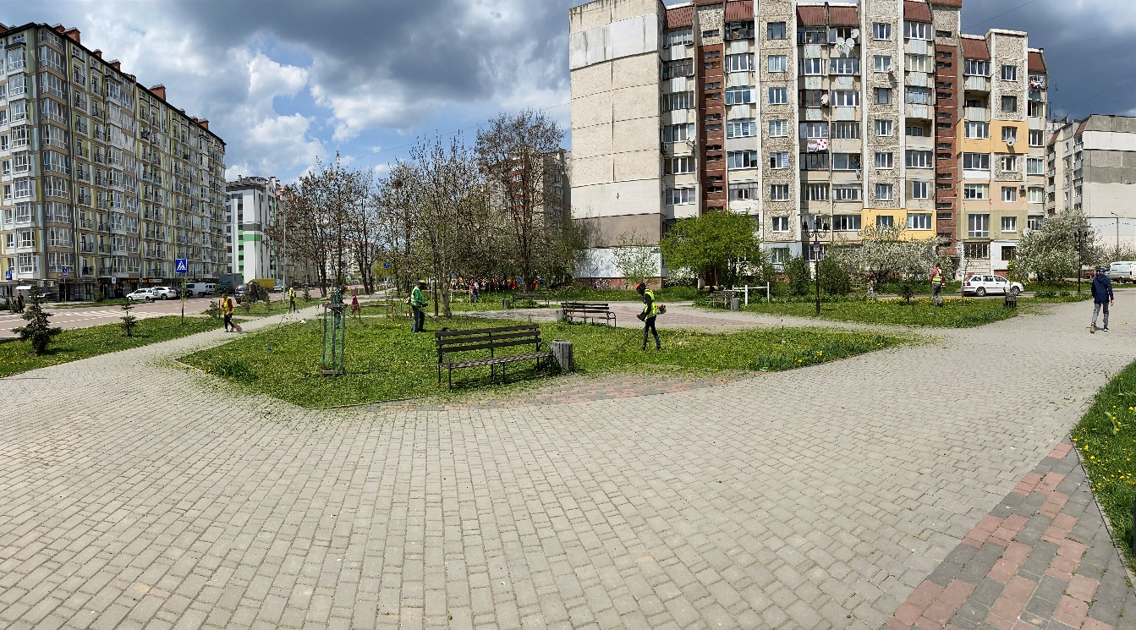

КП «БЛАГОУСТРІЙ» - це підприємство, яке існує і розвивається чотири роки. За цей час і щорічно нам вдається реалізовувати і здійснювати такі поставлені завдання:
- Нам вдалося залучити близько 120 робітників з благоустрою, які якісно і своєчасно виконують механізоване та ручне прибирання частини вулиць, зупинок громадського транспорту, зелених зон, скверів та дитячих ігрових майданчиків, набережних та очищення газонів. Варто зазначити, що на баланс КП «БЛАГОУСТРІЙ» було прийнято об’єкти благоустрою на території 16 сіл Івано-Франківської ОТГ, площа яких складає близько 500 м² і переведено 35 робітників благоустрою. Ними щоденно забезпечено роботи з прибирання і утримання територій, дитячих ігрових та спортивних майданчиків, зупинок громадського транспорту Івано-Франківської ОТГ.
- Двома тракторами ZOOMLION RK 504 з навісним обладнанням ми здійснюємо очищення доріг, вулиць, тротуарів від снігу у зимовий період. Таке механізоване прибирання тротуарів і вулиць, а також дамб дає змогу максимально швидко очистити території від снігу, не збільшуючи при цьому кількість робочої сили. Розподілювачем протиожеледних матеріалів рівномірно розподіляється піщано-соляна суміш в зимовий період. Навісне обладнання для косіння також дає змогу забезпечувати вчасне скошування трави великих площ у весняно- літній період (дамби, «білі плями»).
- Систематично вивозимо великогабаритне гілля і сміття з об’єктів, які перебувають на обслуговуванні, що дає змогу швидко ліквідовувати засмічення територій і робити місто чистим і охайним.

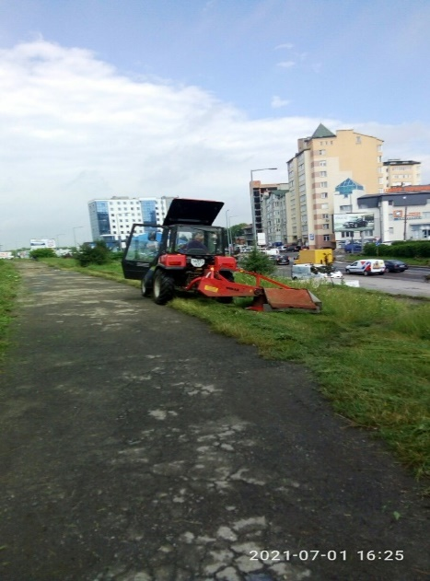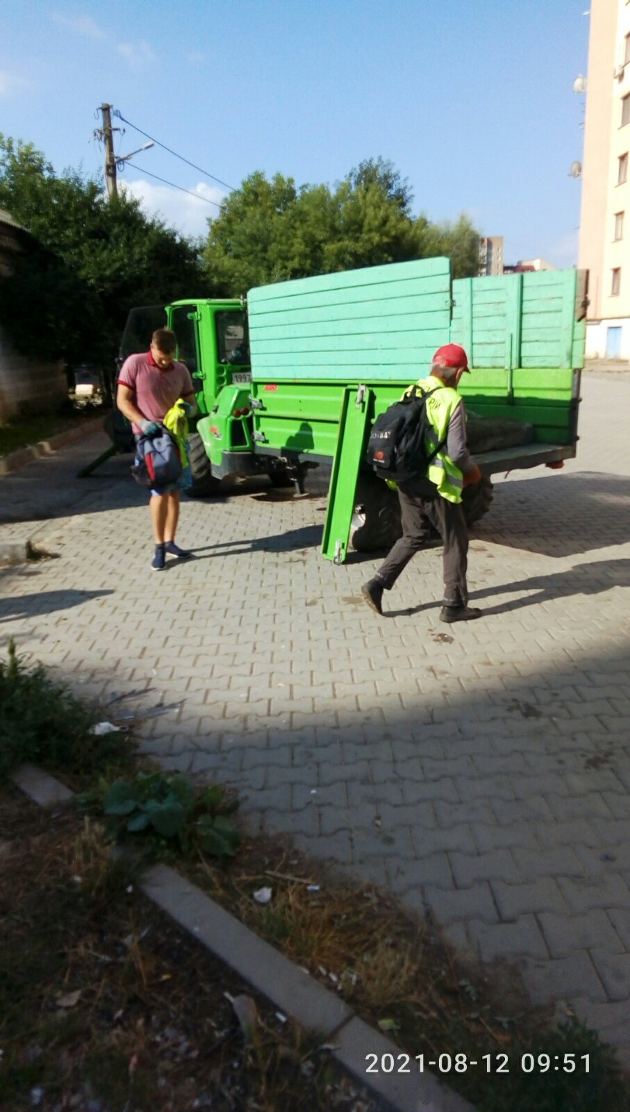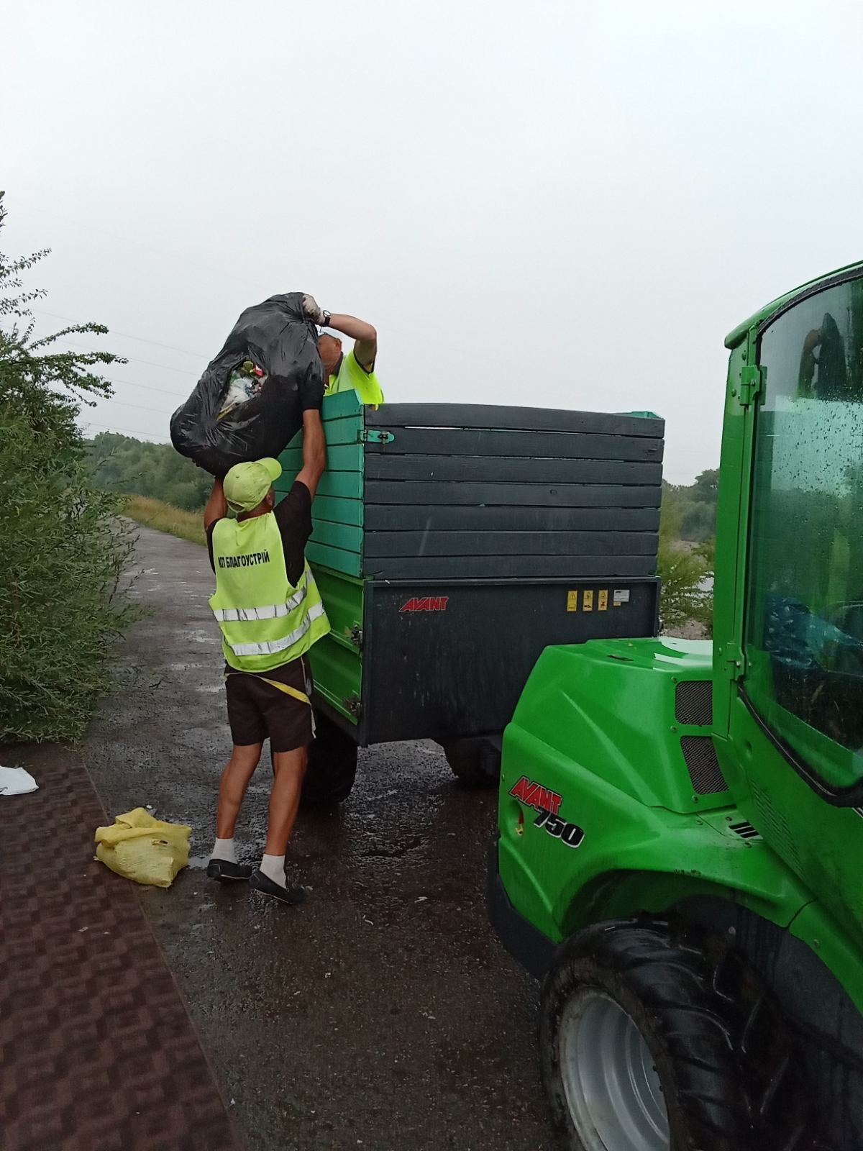

- Протягом весняно-літнього періоду нашими працівниками здійснюється косіння трави мотокосами. За даний період 2022 року КП «БЛАГОУСТРІЙ» скосило тільки мотокосами більше 1 240 743 м² площі зелених зон міста і територій громади міста (з травня по жовтень).
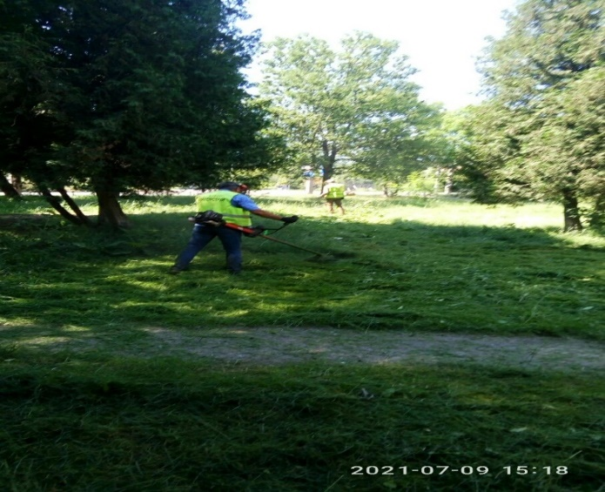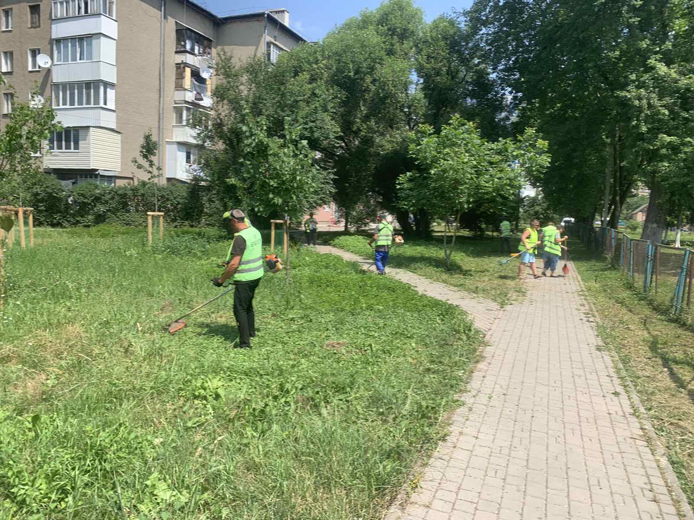
- Зазначимо, що зупинки громадського транспорту, як і будь-який об’єкт благоустрою в місті, постійно страждають від рук вандалів. Тому на початку року КП «БЛАГОУСТРІЙ» проводилися ремонтно-відновлювальні роботи зупинок громадського транспорту: очищення від наліпок і розписів, фарбування зупинок громадського транспорту сірою матовою фарбою, ремонт лавок, відновлення пошкодженого скла на зупинках. Нашими робітниками з благоустрою було пофарбовано 20 зупинок громадського транспорту сірою матовою фарбою для збереження єдиної концепції в місті - дизайну облаштування зупинок громадського транспорту.
- Для якісного миття дитячих ігрових майданчиків та спортивних майданчиків, зупинок громадського підприємством використовується мийка високого тиску Vulkan – професійний миючий апарат, який дає змогу належним чином мити покриття дитячих та ігрових спортивних майданчиків, а також зупинок громадського транспорту.
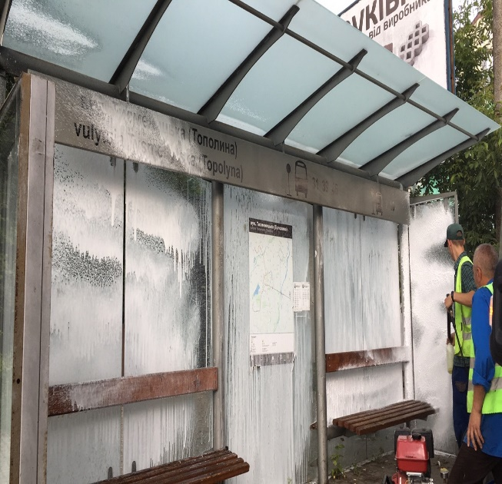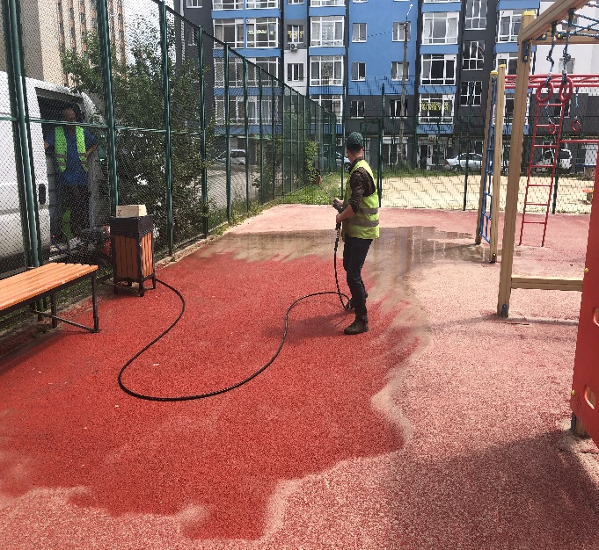

- Нашим підприємством утримуються об’єкти благоустрою (їх частини) з дотриманням належної експлуатації та ремонту. Підсобними робітниками регулярно здійснюються ремонтно-відновлювальні роботи для запобігання передчасному зносу об’єктів та їх функціонування, а також утримання їх у чистоті й належному стані. Протягом 2022 року проведено монтаж і встановлення нових 15 лавок і 12 урн. Підприємство підтримує у справному стані, регулярно обстежує, своєчасно ремонтує елементи благоустрою, періодично фарбує лавки, урни та інші елементи благоустрою, закріплених за підприємством. Всього протягом 2022 року відремонтовано 27 лавок, відремонтували 3 дитячі майданчики та металеві конструкції 2 спортивних майданчиків. На зупинках громадського транспорту відремонтовано 12 лавок. Встановлені, відремонтовані та чисті урни утримуються в належному естетичному, технічному стані та щоденно звільняються від сміття.
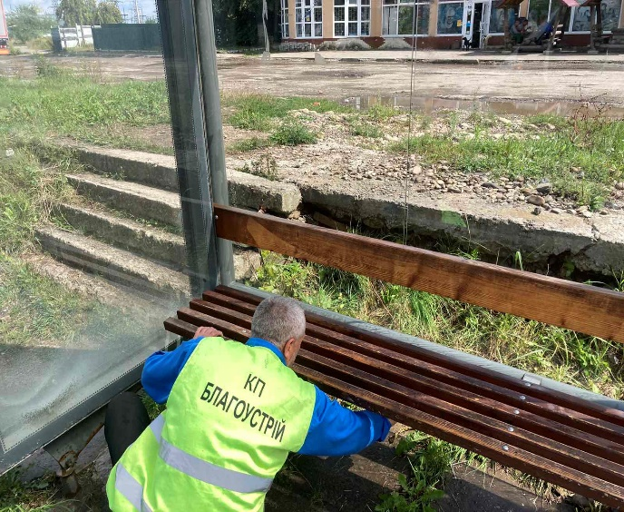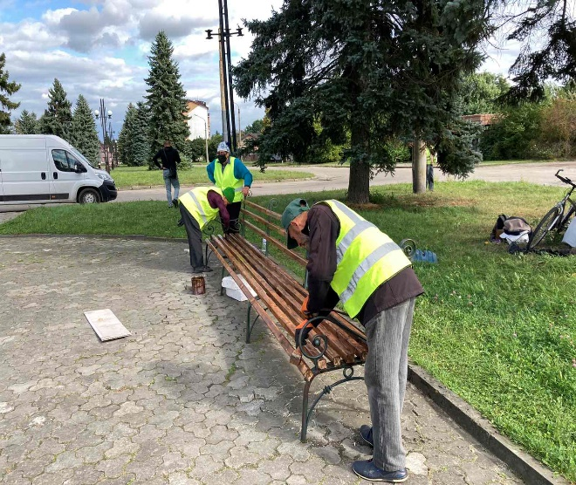

- У 2022 році було здійснено відновлювальні роботи з ремонту сходів по вул. Івасюка, а також відновлювальні роботи з ремонту сходів по вул. Набережна (від дороги). З метою забезпечення доступності для людей з інвалідністю та інших маломобільних груп населення у 2022 році були проведені відновлювальні роботи з облаштування пандоса на дамбі с. Угорники правий берег нижче авто-моста до с. Підлужжя. Впродовж року здійснено відновлювальні роботи з ремонту на 27 об’єктах.
- Одним з основних напрямків роботи КП «БЛАГОУСТРІЙ» є ручне прибирання для забезпечення належного санітарного рівня прибирання території міста шляхом повного збирання, своєчасного підмітання.

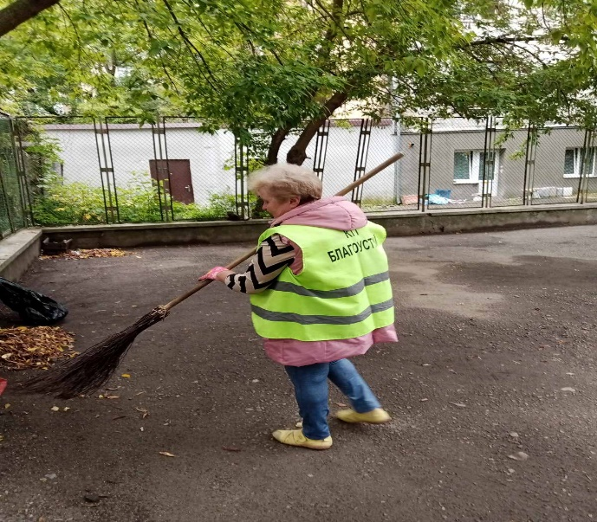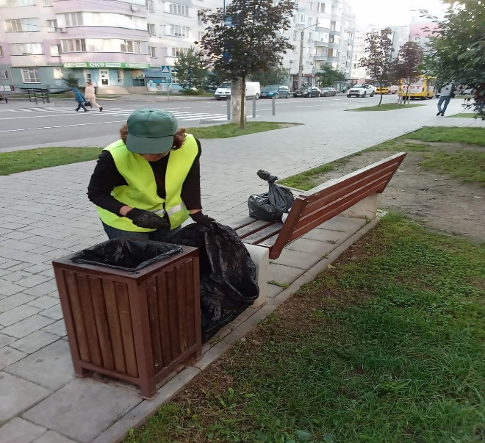

Робітниками благоустрою щоденно здійснюється прибирання сміття, бруду, зупинок громадського транспорту, побутових відходів, опалого листя, очищення територій від снігу, вивезення великогабаритного сміття з територій. Основне прибирання зупинок громадського транспорту, скверів і майданчиків проводиться робітниками з 7-ї години ранку.

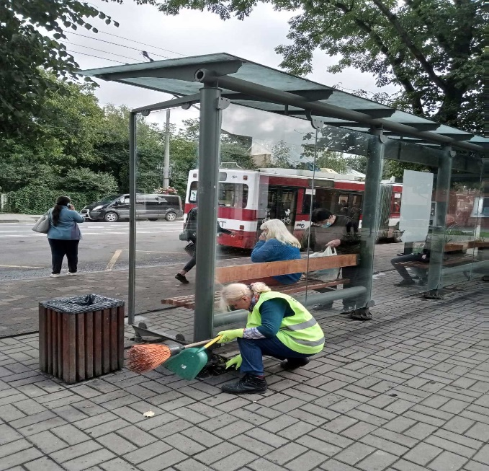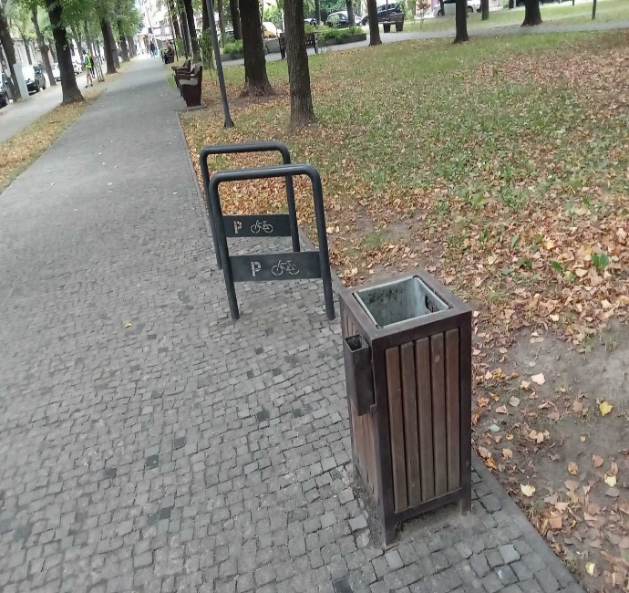

- КП «БЛАГОУСТРІЙ» щоденно забезпечує належний рівень обслуговування та утримання дамб, в тому числі зелених зон, де здійснюється належне очищення від паростків дерев і сухих гілок нашими працівниками. Проводимо щорічну зрізку аварійних дерев, корчування пнів, обрізку аварійних та сухостійних гілок. Адже й надалі необхідна робота з благоустрою дамб, тому щоб з часом територія дамб не втратила свої властивості, а ми не втратили одну з зелених і рекреаційних зон.
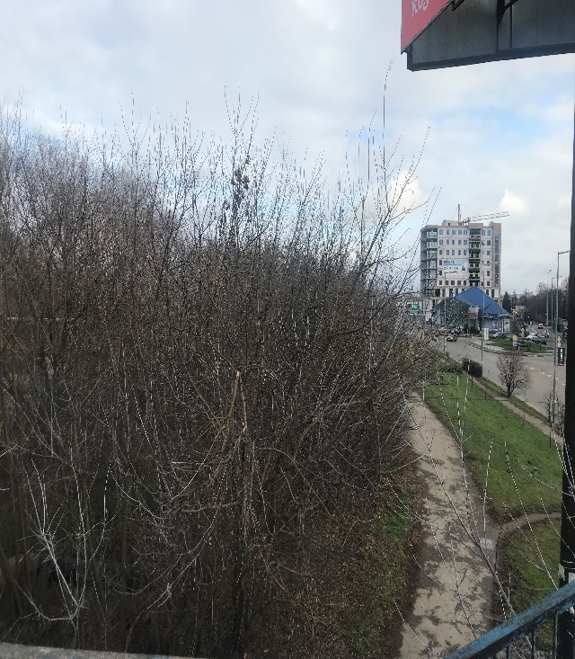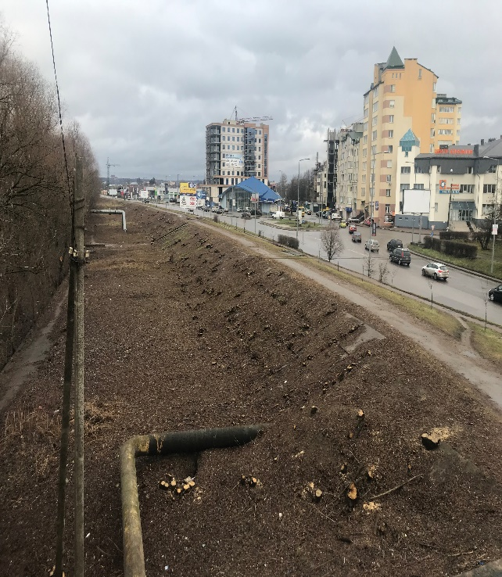
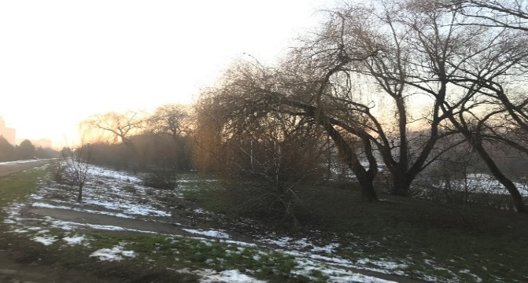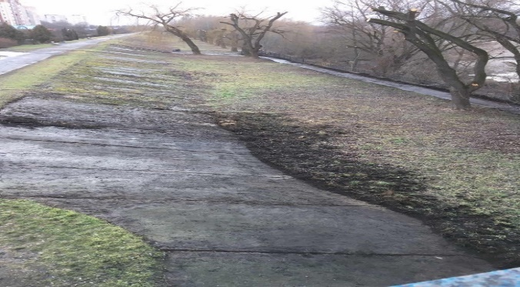

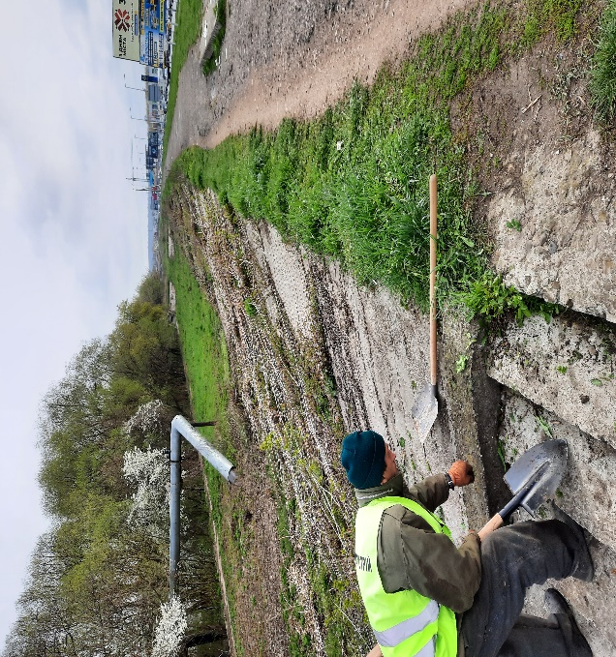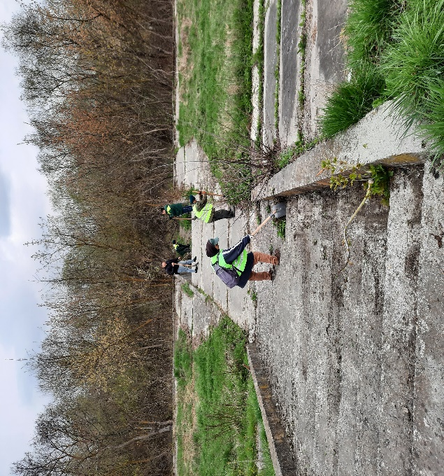
- Одним з основних завдань підприємства є утримання об’єктів в зимовий період. Для цього підприємством залучались міні-навантажувач AVANT 750, ZOOMLION RK 504 в кількості 2 одиниці та трактор БЕЛАРУС 320.4

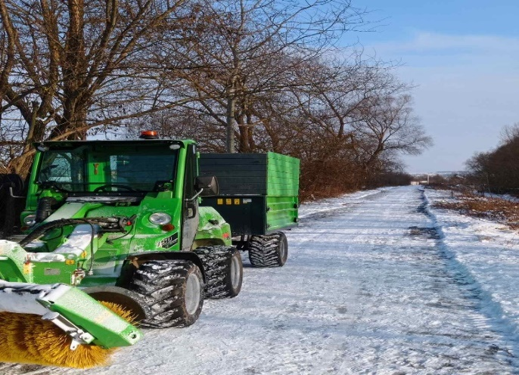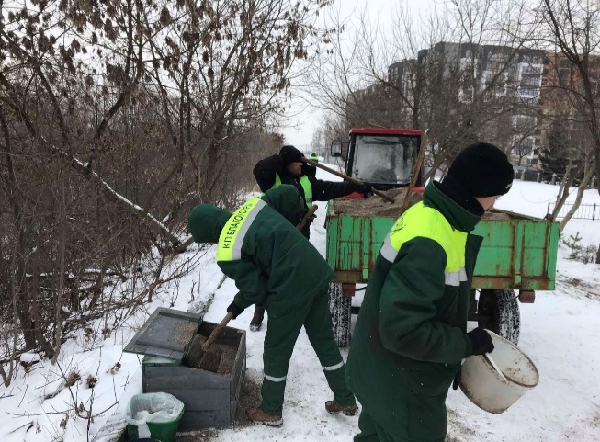
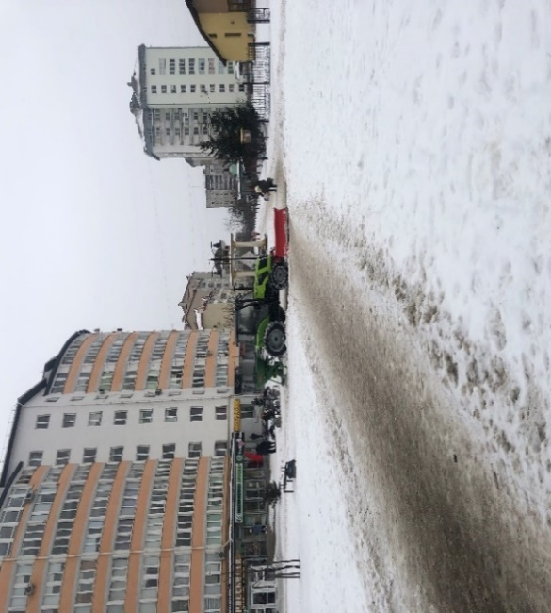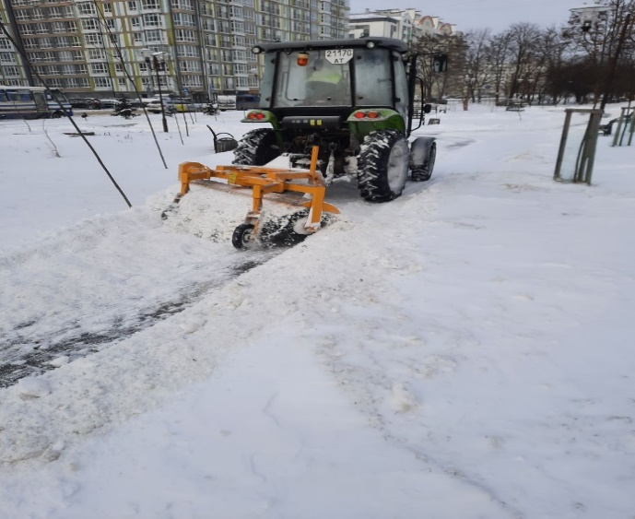
- КП «БЛАГОУСТРІЙ» має 110 брендованих контейнерів для зберігання суміші, оскільки велику кількість контейнерів було отримано на початок зими. Постійно ведуться роботи з ремонту для подальшого використання.

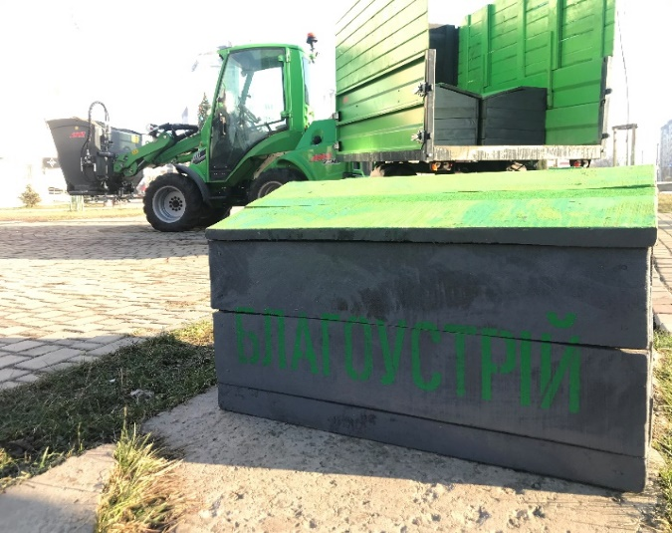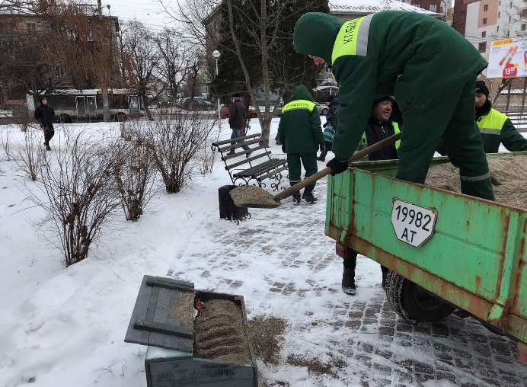
В підготовленому боксі підприємством було здійснено заготівлю піщано-соляної суміші для зберігання та посипання доріжок і тротуарів в зимовий період. Напередодні зими 2022 року КП «БЛАГОУСТРІЙ» було закуплено солі технічної 23 тонни та 71,4 тонни відсіву. Тому на початок зимового періоду запаси солі становили 242,3 тонн, а відсіву гранітного 0.5мм - 81,4 тонн. Отриману, шляхом змішування, піщано - соляну суміш розвозиться та наповнюється в контейнери.
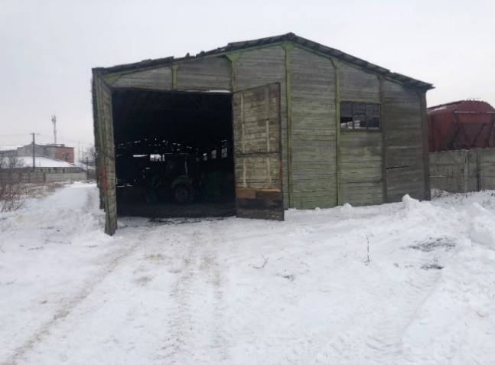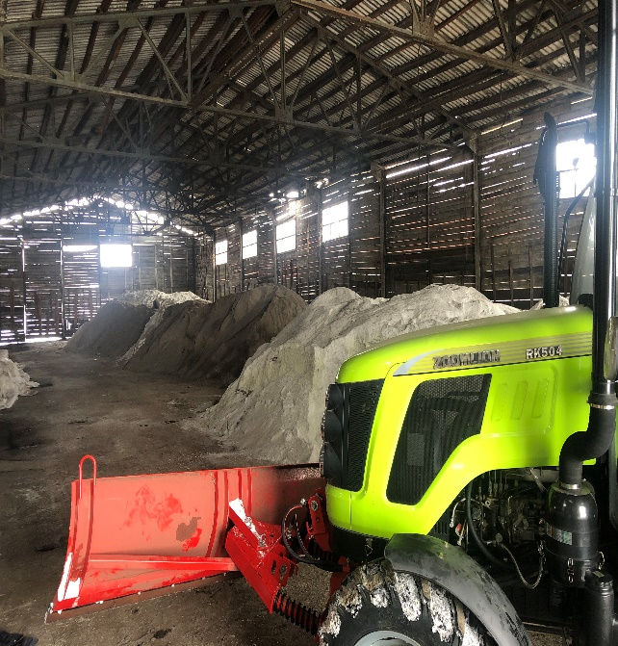
Працівниками підприємства протягом зими 2022 р. було здійснено посипання піщано - соляною сумішшю. Робітників було забезпечено всім необхідним інвентарем.
- Оскільки потреба в створенні та оновленні зелених насаджень у місті є постійною, і це передбачено стратегією розвитку місцевого самоврядування Івано-Франківської ОТГ, то за останні роки в місті здійснюються дієві заходи щодо покращення озеленення міста. Тому 2020-2022 рр. Департаментом благоустрою було передано нам молоді насадження. А нами, в свою чергу, здійснювалося належне утримання молодих насаджень. Для цього КП «БЛАГОУСТРІЙ» встановило сумки для крапельного поливу дерев, що дало змогу якісно утримувати насадження влітку (утримання вологи в сумках на протязі трьох днів). Це суттєво вберегло зелені насадження від засушливого літа, а також сприяло відновленню молодих дерев.
Зелені насадження,  дерева та кущі | Кількість,шт
Прийнято на баланс дерев-кущів за 2020 р. | 17810
Прийнято на баланс дерев-кущів за 2021 р. | 2538
Прийнято на баланс дерев- кущів за 2022 р | 515

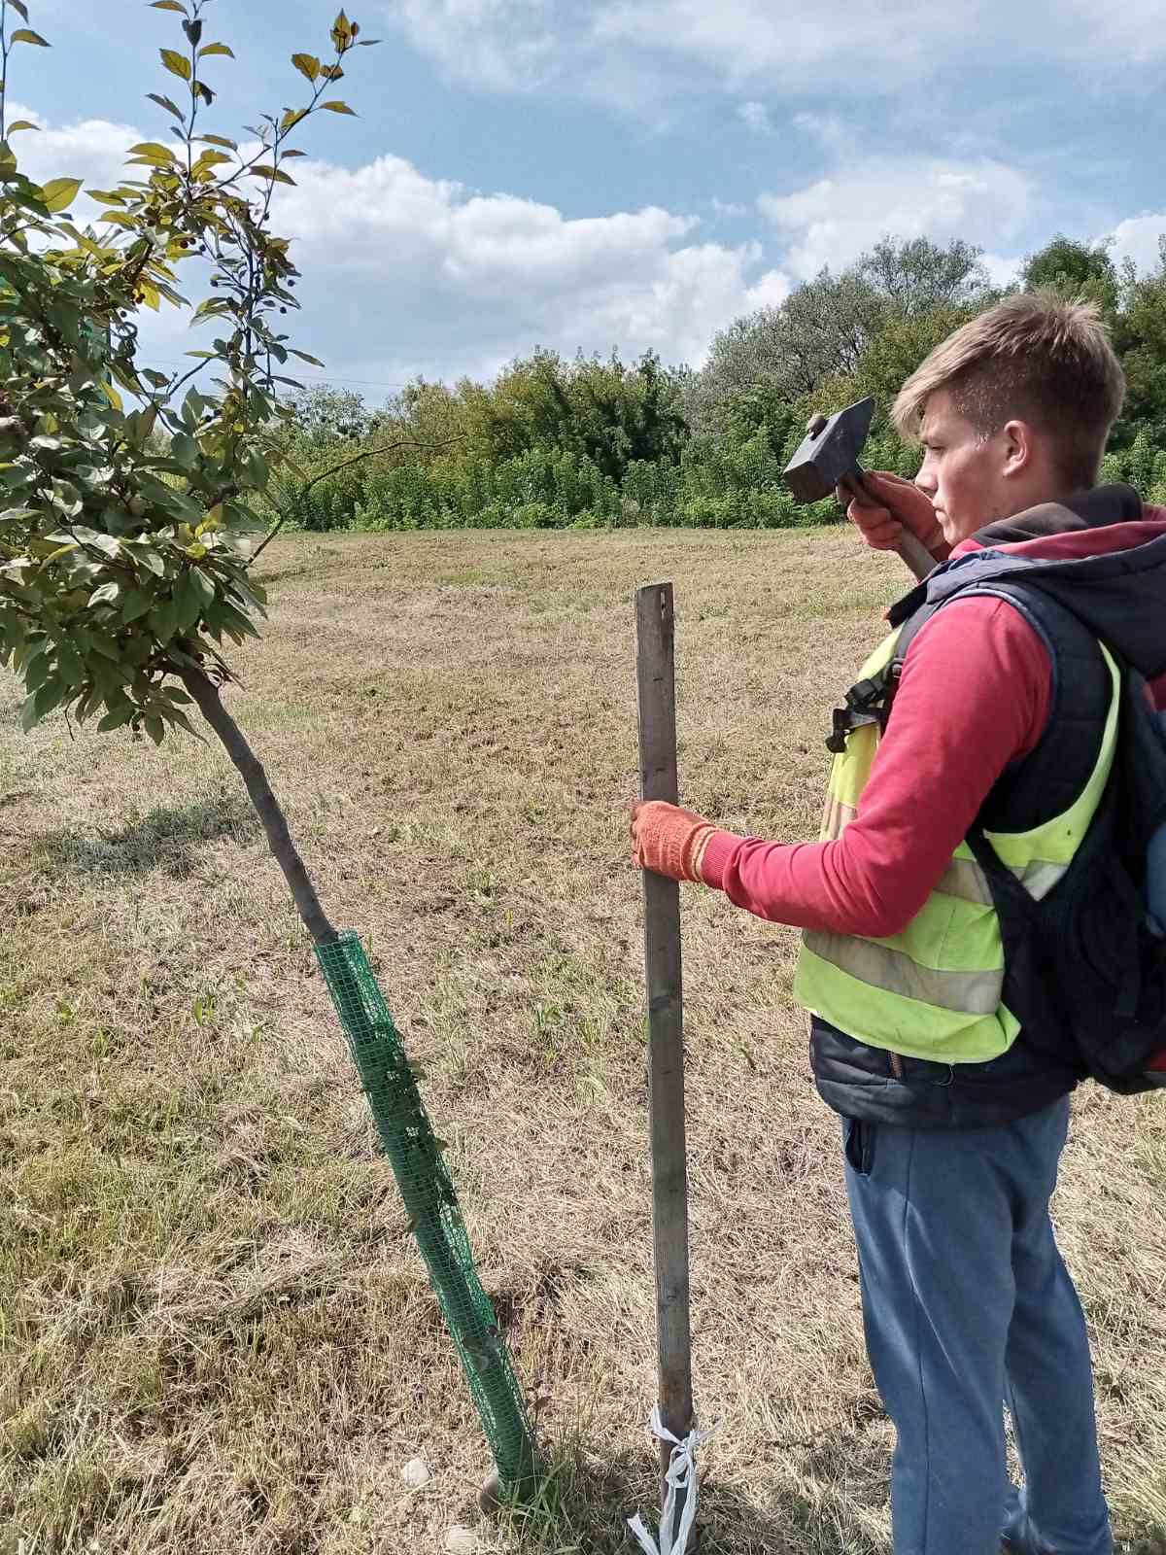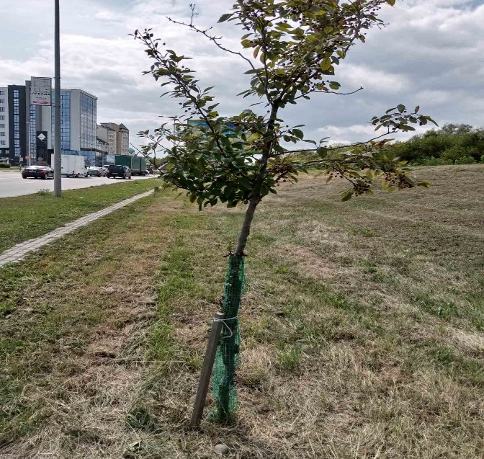

- Протягом 2022 року КП «БЛАГОУСТРІЙ» на закріплених територіях здійснювало увесь комплекс робіт, спрямованих на забезпечення та постійне підтримання чистоти і порядку, збереження зелених насаджень.
- З 2022р. КП «БЛАГОУСТРІЙ» здійснює надання платних послуг за користування автостоянкою в межах вулиць Івасюка –Незалежності для паркування транспортних засобів, а також з спеціальними місцями для паркування транспортних засобів, якими керують люди з інвалідністю. Надання послуг з користування автостоянкою в межах вулиць Івасюка –Незалежності дає змогу нашому підприємству отримувати дохід в межах визначеного тарифу для здійснення господарської діяльності КП «БЛАГОУСТРІЙ».
Проблеми та причини, які не дозволяють сьогодні якісно утримувати та обслуговувати об’єкти та елементи благоустрою:
- низький рівень свідомості громадян бережливого ставлення до об’єктів благоустрою;
За останні роки в місті здійснюються дієві заходи щодо покращення благоустрою рідного міста Івано-Франківськ – його вулиць, тротуарів, відновлення парків, скверів та інших зелених зон. Приємно також відмітити, що містяни все більш відповідально ставляться до об’єктів та елементів благоустрою. Отож, кожний житель міста, відповідальний за чистоту і охайність міста разом з КП «БЛАГОУСТРІЙ» і зобов’язаний:

- утримувати в належному стані закріплені за ними в установленому порядку території;
- не порушувати права і законні інтереси інших суб’єктів у сфері благоустрою міста;
- відшкодовувати в установленому порядку шкоду, що завдана порушенням, територіальній громаді в цілому;
- підтримувати прибрані сквери, парки і зелені зони охайними, після ретельного прибирання КП «БЛАГОУСТРІЙ»;
- дбайливо ставитися і не руйнувати об’єкти благоустрою.
Варто пам’ятати, що благоустрій – це візитна картка кожного міста, а чисте і зелене місто –це показник якості і високого рівня життя кожного мешканця. Тому, без сумніву, ми всі відповідальні за чисте довкілля і санітарний стан міста, в якому ми живемо!

Директор КП «БЛАГОУСТРІЙ» Михайло ЯЦКІВ

ЗАТВЕРДЖЕНО
рішенням виконавчого комітету міської ради
від _____________№ _________

План
комунального підприємства
«БЛАГОУСТРІЙ» Івано-Франківської міської ради на 2023 рік

м. Івано-Франківськ
2023 р.

Зміст
1. | Резюме
2. | Загальна інформація про підприємство
3. | Огляд ринку
4. | Аналіз роботи підприємства
5. | Модернізація підприємства
6. | Виробничий план
7. | Організаційна структура
8. | Маркетинговий план
9. | Фінансовий план

Резюме

У кожного міста, населеного пункту є своє обличчя, свої барви, своя історія. Міський благоустрій завжди був направлений на поліпшення життєвого середовища, створення комфорту і підвищення естетичних якостей міста. Тому в останні роки все частіше чисті і охайні сквери, парки та інші зелені зони є найкрасивішими місцями відпочинку, улюбленим місцем проведення дозвілля жителів та гостей міста.
Благоустрій й озеленення є найважливішою сферою діяльності муніципального господарства. Саме в цій сфері створюються ті умови для населення, які забезпечують високий рівень життя як для окремої людини за місцем проживання, так і для всіх жителів міста, кварталу, мікрорайону чи гостей міста. При виконанні комплексу заходів з благоустрою вони здатні значно поліпшити екологічний стан та зовнішній вигляд міст і селищ, громадських місць (парків, скверів, дамб) і відігравати важливу роль у формуванні середовища міста.
Утримання парків, скверів та зелених зон, набережних і дамб в належному стані в даний час набуває особливої актуальності.
Своєчасне прибирання, збирання і вивезення відходів та утримання об’єктів благоустрою міста, зупинок громадського транспорту, відпочинкових зон, дитячих та спортивних майданчиків в належному санітарному стані, утриманні зелених насаджень є важливими завданнями діяльності міської влади у сфері комунальної політики. Забезпечення належного рівня прибирання та якості робіт з утримання та обслуговування об’єктів та елементів благоустрою міста – ось основні завдання КП «БЛАГОУСТРІЙ».

2. Загальна інформація про підприємство

Комунальне підприємство "БЛАГОУСТРІЙ" Івано-Франківської міської ради, створене відповідно до рішення міської ради від 14.12.2018 р. № 344-22. Статутний капітал підприємства становить 25 000 тис. грн.
Відповідно Статуту та довідки з Єдиного державного реєстру юридичних осіб, фізичних осіб-підприємців та громадських формувань характеристика підприємства має наступний вигляд:
Повна назва | Комунальне підприємство «БЛАГОУСТРІЙ» Івано-Франківської міської ради
Код ЄДРПОУ | 42796175
Місцезнаходження, адреса | 76006, вул. Залізнична,22, м. Івано-Франківськ
Організаційно-правова форма господарювання | Комунальне підприємство
Орган управління | Івано-Франківська міська рада
КП «БЛАГОУСТРІЙ» Івано-Франківської міської ради є підприємством, утвореним на базі відокремленої частини комунальної власності територіальної громади міста Івано-Франківська і входить до сфери управління Івано-Франківської міської ради. Засновником підприємства є територіальна громада міста Івано-Франківська в особі Івано-Франківської міської ради. Предметом діяльності підприємства є виконання робіт (надання послуг) з метою належного утримання об’єктів благоустрою комунальної власності, закріплених за підприємством.
Підприємство забезпечує обслуговування наступних об’єктів:
Сквери 42 об’єктів - загальною площею 82 292 м²
Спортивні і дитячі ігрові майданчики – в кількості 19 об’єктів площею 31 976 м².
Відпочинкові зони:
Відпочинкова зона біля пішохідного моста на набережній ім. В.Стефаника – 3,2 тис.м²
Відпочинкова зона на березі Бистриці Надвірнянської ( вул.Хоткевича-вул. Івасюка) – 2,5 тис. м²
Відпочинкова зона на березі Бистриці Солотвинської (вул. Пасічна) – 2,8 тис. м²
Відпочинкова зона біля пішохідного моста до кінця набережної ім. В. Стефаника – вул. Надрічна - 1,8 тис.м²
Дамби та берегоукріплення р. Бистриці Надвірнянської ( 11 об’єктів) – довжиною 13,08 км.
Дамби та берегоукріплення р. Бистриці Солотвинської ( 4 об’єкти) – довжиною 6 км.
Берегоукріплення с. Вовчинець - довжиною 0,3 км.
Проїзди та заїзди – площею 99850 м²
Перші газони – 259 472,9 м²
Зупинки громадського транспорту загальною кількістю 88 зупинок.
Дерева – 4253 шт., кущі – 16610 шт.

- Огляд ринку

Комунальне підприємство "БЛАГОУСТРІЙ" – це підприємство, метою якого є забезпечення належного рівня робіт з утримання і обслуговування об’єктів та елементів благоустрою міста, в тому числі з утримання міських скверів, дитячих ігрових майданчиків та зелених зон міста. Здійснення повного комплексу робіт догляду за утриманням об’єктів та елементів благоустрою, за зеленими насадженнями, забезпечення належного санітарного стану території міста.
Проте, в усіх містах і населених пунктах держави є негативні і позитивні фактори, як зовнішні так і внутрішні, які впливають на діяльність підприємства і розвитку благоустрою в цілому.
Проблеми та перешкоди для ефективного розвитку галузі з прибирання та благоустрою:
- соціально-психологічні (стереотип поведінки у вільний час, традиції населення, ментальність). Низька активність громадськості, направленої на збереження зелених насаджень, дотримання чистоти у місті, усвідомлення проблем навколишнього природного середовища;
- осучаснення та реконструкція більшості скверів міста та дамб;
- застосування нової ролі рекреаційних зон в житті територіальної громади як створення комфортного середовища для активного відпочинку населення, зміцнення здоров’я та ведення здорового способу життя.

- Прогнозовані (очікувані) показники на 2023 рік

Одним з основних напрямків роботи КП «БЛАГОУСТРІЙ» є ручне прибирання. Для забезпечення ведення господарської діяльності КП «БЛАГОУСТРІЙ» штатним розписом підприємства передбачено 155 працівників відповідної кваліфікації (робітників з благоустрою). Однак, у зв’язку з відсутністю достатньої кількості робітників, які хотіли б виконувати цю роботу, у 2023 році КП «БЛАГОУСТРІЙ» планує залучити 40 робітників з благоустрою. Кадрове питання завжди актуальне, а враховуючи специфіку даної роботи, плинність кадрів даної професії досить значна.

4.1. Інформація про трудові ресурси

Показник | Станом на  01.01.2020 | Станом на  01.01.2021 | Станом на  01.01.2022 | Станом на  01.01.2023
1.Середньоспискова чисельність штатних працівників | 69 | 78 | 132 | 128
2.В тому числі ІТП і АУП | 13 | 15 | 17 | 12
3.Середньомісячна зарплата одного працівника, грн. | 8500 | 9800 | 10300 | 9900
4. ІТП та АУП | 14300 | 15600 | 17800 | 17 200
Директор | Згідно контракту  +кварт.премія | Згідно контракту  +кварт.премія | Згідно контракту  +кварт.премія | Згідно контракту  +кварт.премія

Нестача робітників з благоустрою змушує керівництво вживати заходів щодо придбання сучасної комунальної техніки і збільшення частки механізованого прибирання. КП «БЛАГОУСТРІЙ» у 2023 році планує придбати причіпи. Передбачається придбання вакуумної підмітально-прибиральної машини Johnston cx 200 для ефективного і якісного прибирання, пасажирський фургон. Комунальним підприємством заплановано купівлю спеціалізованої техніки для комплексного прибирання (підмітальної машини Dulevo 5000), обладнання та інструментів для якісного прибирання об’єктів та елементів благоустрою міста.

  - Матеріально- технічне забезпечення. Інформація про стан основних фондів, грн.
Найменування | Станом на 01.05.2019 | Станом на 01.01.2020 | Станом на 01.01.2021 | Станом на 01.01.2022 | Станом на 01.01.2023
Будівлі і споруди | 13 061 761 | 43 691 421 | 47 245314 | 60 380811 | 65 089672
Машини та обладнання | 68 000 | 121 998 | 147905 | 1 075505 | 210 905
Транспортні засоби |  | 3 786 806 | 5 221 230 | 5 215006 | 5 253 051
Інструменти, прилади  та інвентар |  | 112 014 | 149 395 | 374 412 | 681 767
Інші основні засоби і  МНМА |  | 49 900 | 6 455 912 | 12 868890 | 18 240428
Всього: |  | 47 762139 | 59 219756 | 79 914624 | 89 475823
Коефіцієнт зносу |  | 0,2972 | 8,29 | 9,16 | 17,84
Коефіцієнт  придатності |  | 0,7028 | 91,71 | 90,84 | 82,16
4.3. Наявність, структура та забезпеченість фінансовими ресурсами (грошові засоби, поточні фінансові інвестиції, дебітори та ін.).

Джерелами формування майна, фінансування господарської діяльності, утримання КП "БЛАГОУСТРІЙ" є:
- фінансування з міського бюджету (КЕКВ-2610, поточні видатки):
грн
Статті витрат | Фактично  профінансовано  у 2019 р | Фактично  профінансовано  у 2020 р | Фактично  профінансовано  у 2021 р | Фактично  профінансовано  у 2022 р
Заробітна плата | 3 826 950 | 8 632 434 | 12 967 965 | 18 557 769
Нарахування на зарплату | 787 306 | 1 823 361 | 1 292 075 | 4 028 632
Предмети, матеріали, обладнання та інвентар | 478 487 | 998 673 | 845 178 | 1 412 737
Оплата послуг | 960 754 | 328 106 | 161 797 | 421 980
Оплата комунальних послуг  та енергоносіїв | 805 | 5415 | 10 381 | 35 275
Інші поточні видатки |  |  | 12 722 | 260 625
Всього: | 6 054 302 | 11 787 989 | 15 290 118 | 24 717 018

статутний капітал підприємства (КЕКВ – 3210) «Внески до статутного капіталу суб’єктів господарювання». Згідно статуту підприємства становить 25 000 000,00 грн. Кошти поступають на утримання скверів та зелених зон, на здійснення та на виконання інших статутних завдань. Внесків до статутного капіталу КП «БЛАГОУСТРІЙ» у 2022р. не надходило.

4.4. Обсяг виконаних робіт та наданих послуг.
КП «БЛАГОУСТРІЙ» здійснює регулярне обслуговування закріплених об’єктів (щоденне прибирання, сезонні роботи з косіння, прибирання снігу, посипання доріжок піщано-соляною сумішшю, поточні ремонти об’єктів благоустрою) відповідно до вимог правил благоустрою, миття зупинок громадського транспорту та прибирання, утримання дамб, дерев та кущів, дитячих та спортивних майданчиків та відпочинкових зон.

4.5. Динаміка доходів, витрат, прибутковості/ збитковості та рівня рентабельності підприємства за період діяльності:
Прибутковість досягнута внаслідок низької собівартості послуги (витрати на електроенергію) над її витратами, оскільки в собівартість надання послуги автостоянки не включено заробітну плату охоронців (зарплата нараховується з загального фонду оплати праці усіх працівників). В іншому випадку, виникала б заборгованість по заробітній платі охоронцям.

- Модернізація і розвиток підприємства

КП «БЛАГОУСТРІЙ» планує регулярне обслуговування закріплених об’єктів (щоденне прибирання закріплених за підприємством територій, дамб, сезонні роботи з косіння, догляд за зеленими насадженнями, прибирання снігу, посипання доріжок піщано-соляною сумішшю).
На 2023 рік планується значний обсяг робіт для ефективної діяльності та розвитку КП «БЛАГОУСТРІЙ», зокрема:
- залучення кваліфікованих працівників, забезпечивши належні умови праці;
- придбання спецтехніки та сучасного обладнання для прибирання;
- пабезпечення ефективної експлуатації виробничих потужностей;
- налагодження і вдосконалення ремонтної бази, покращення стану боксів для зберігання транспортної техніки;
- запобігання вандалізму елементів та об'єктів благоустрою;
- укомплектувати виробничі ділянки кваліфікованими робітниками. Забезпечити комплексності і автоматизації технологічних процесів (прибирання, косіння газонів, вивезення сміття.
- проведення поточного і безперервного ремонту об'єктів та елементів благоустрою;
- забезпечення збереження зелених насаджень міста , рекреаційних зон, їхній комплексний благоустрій.

- Виробничий план

Виробничий план підприємства ґрунтується на бюджетних призначеннях у галузі міста, плануванні господарської діяльності та плані модернізації підприємства згідно розроблених титульних списків.
Структура видатків (очікуваних) на 2023 рік грошових коштів має наступний вигляд:
Предмети, матеріали, обладнання та інвентар – 1 780 000 грн., в тому числі:
- матеріали та інструменти – 300 000 грн;
- ПММ – 1000 000 грн;
запасні частини, вузли та механізми – 200 000 грн;
Витрати пов’язані з оплатою праці –24 400 000 грн, в тому числі:
- оплата праці працівників – 20 000 000 грн
- ЄСВ – 4 400 000 грн;
Оплата послуг (крім комунальних) та ін.видатки: 450 000 грн
Послуги інтернету і операц.програмування – 30 000 грн
послуги з ремонту та ін витрати – 420 000 грн
Оплата комунальних послуг – 50 000 грн
Капітальні витрати (передбачаються) на 2023 рік: - 2 000 000,0 грн
капітальний ремонт, реконструкція адміністративно- виробничих приміщень – 1 000,0 тис грн. Та придбання обладнання і предметів довгострокового користування (обладнання, меблі, комп’ютерне обладнання) - 1 000 тис грн.

ПРОЄКТ БЮДЖЕТУ
КП "БЛАГОУСТРІЙ" на прогнозований 2023 рік
№  з/п | Показники | Бюджетні кошти, грн
 |  | Факт  2019 | Факт  2020 | Факт  2021 | Факт  2022 | План  2023
1 | 1 | 2 | 3 | 4 | 5 | 6
1 | ВИДАТКИ - усього | 6 335 670 | 13 321 589 | 15 290 118 | 24 456393 | 28 680000
2 | Поточні видатки | 6 054302 | 11 787 989 | 15 290 118 | 24 456393 | 26 680000
4 | Оплата праці працівників | 3 826 950 | 8 632 434 | 12 967965 | 18557769 | 20 000000
5 | Нарахування на заробітну плату | 787 306 | 1 823 361 | 1 292075 | 4 028632 | 4 400000
6 | Видатки на товари і послуги
7 | Придбання предметів постачання  і матеріалів, оплата послуг та інші видатки
8 | Предмети, матеріали, обладнання та інвентар: | 478 487 | 998 673 | 845 178 | 1 412 737 | 1 780 000
 | в т.ч.:
 | 1. Інструменти та матеріали | 192 950 | 422 000 | 392 739 | 286 027 | 300 000
 | Мотокоси, генератор, буржуйки; Матеріали: ПСС |  |  |  | 103 943
 | 2. Інвентар : | 55 679 | 80 147 | 144 691 | 170 000 | 200 000
 | -віники, відра, мішки для сміття,фарби | 38 016 | 55 000 | 90 000 | 115000 | 120000
 | -граблі, лопати, сапи, черенки, тачки,коси ручні, сокири, | 10 036 | 15 300 | 30 000 | 35 000 | 50 000
 | -лопати снігові, совки, відра (зим.приб) | 7 627 | 9 847 | 24 691 | 20 000 | 30 000
 | 3.Спецодяг: | 20 832 | 72 000 | 35 150 | 36 000 | 80 000
 | Куртки утеплені, костюми літні |  | 47 000 |  |  | 50 000
 | -рукавиці комбіновані, гумові | 10 800 | 10 000 | 10 150 | 11 000 | 12 000
 | -жилети з світлоповертальними елементами, плащі (пвх) | 8 232 | 9 200 |  | 15 000 | 18 000
 | -кепки, шапки | 1800 | 3 800
 | -чоботи |  | 2000
9 | Медикаменти та предмети захисту (маски і антисептик) |  |  | 25 000
10 | Продукти харчування
11 | М’який інвентар та обмундирування |  |  |  | 10000
12 | Оплата транспортних послуг  та утримання транспортних засобів | 209 026 | 424 526 | 272 598 | 920 710 | 1 200 000
 | - ПММ | 195 830 | 418 282 | 204 470 | 787 688 | 1000 000
 | -запасні частини | 13 196 | 6 244 | 68 128 | 133 022 | 200 000
13 | Оренда та експлуатаційні послуги
14 | Поточний ремонт обладнання, інвентаря та будівель, технічне обслуговування обладнання
15 | Послуги зв’язку
16 | Оплата послуг(крім комунальних) та ін.видатки | 960 754 | 328 106 | 174 519 | 421 980 | 450 000
 | Послуги інтернету і операц.програми | 88 685 |  |  | 21 231 | 30 000
 | -послуги з ремонту та ін витрати | 872 069 | 328 106 | 161797 | 400 749 | 420 000
17 | Видатки на відрядження
18 | Матеріали, інвентар, будівництво, капремонт та заходи спецпризначення
19 | Оплата комунальних послуг та енергоносіїв | 805 | 5415 | 10 381 | 35 275 | 50 000
20 | Оплата теплопостачання | 805 | 5415 | 3 000 | 12 222 | 25000
21 | Оплата водопостачання та водовідведення
22 | Оплата газу
 | -оплата транспортування газу
23 | Оплата ін.енергоносіїв , електроенергія |  |  | 7381 | 23 053 | 25 000
24 | Оплата комунальних послуг (вивіз сміття)
25 | Дослідження і розробки
26 | Програми і заходи
27 | Субсидії і поточні трансферти
28 | Поточні трансферти населенню
29 | Капітальні видатки | 281 368 | 1 533 600 |  |  | 2 000 000
30 | Придбання основного капіталу | 167 228 | 1 518 600 |  |  | 500 000
31 | Придбання обладнання і предметів довгострокового користування(обладнання, меблі, комп’ютерне обладнання) | 114 140 | 15 000 |  |  | 500 000
32 | Капітальне (придбання) будівництво
33 | Капітальне (придбання) будівництво
34 | Будівництво (придбання ) житла
35 | Інше будівництво (придбання)
36 | Капітальний ремонт, реконструкція адміністративно- виробничих приміщень |  |  |  |  | 1 000 000
37 | Капітальний ремонт та реконструкція житлового фонду
38 | Капітальний ремонт та реконтсрукція інших об’єктів
39 | Придбання землі і нематеріальних активів
40 | Кредитування з врахуванням погашення

Завчасне доведення бюджетних призначень на виконання робіт протягом року передбачає виконання підприємством встановлених завдань, покращує фінансовий та матеріально-технічний стан.

7.Організаційна структура

ОРГАНІЗАЦІЙНА СТРУКТУРА
до штатного розпису на 01.01.2023 року
№  п/п | Найменування структурних підрозділів | Штатна чисельність
1 | Апарат управління | 18
2 | Цеховий персонал | 8
3 | Експлуатаційна дільниця | 155
4 | Експлуатаційно – ремонтна дільниця | 30
5 | Дільниця механізації | 12
6 | Ремонтна майстерня | 1
7 | Охоронна дільниця | 6
8 | Обслуговуючий персонал | 1
Разом: |  | 231

- Маркетинговий план

КП «БЛАГОУСТРІЙ» вже майже 4 роки підтримує імідж міста як чистого, здорового, зеленого, а також створює таке ж враження і для гостей міста. Містяни, особливо влітку, зіштовхуються з проблемою відпочинку (з родиною, дітьми) на свіжому повітрі. Тому, щоб з часом територія дамб не втратила свої властивості, а ми не втратили одну з зелених і рекреаційних зон у межах міста, ми вбачаємо необхідним облаштувати набережні зони для сімейного відпочинку. Оскільки було здійснено роботи з очищення дамб силами підприємства на нижніх схилах та облаштування велодоріжок обабіч дамб, то це добрий початок використання зелених зон. Надалі необхідна робота з благоустрою берегів річки Бистриці Солотвинської. Вона є ніби візитівкою міста, тому що кожен, хто рухається в’їзною дорогою до Івано-Франківська, обов’язково проїжджає мостом через річку. Набережна має привабливі риси, наявний чималий зелений масив, пішохідна доступність, відносна транспортна доступність для всього міста і прилеглих територій (велосипедний рух).
Облаштування набережної , врахувавши особливості природних умов та наявної інфраструктури. Створити пункти притягування людей: ігрові і спортивні майданчики для дітей, сквери. Атмосферу створюватимуть стильний ландшафтний дизайн та вуличні меблі. Пропонується визначити на прибережній території наступні зони:
Зона 1: Зона пляжного волейболу. Передбачається збереження функціонального відведення та облаштування пляжного волейболу (очистити територію, завезти пісок).
Зона 2: Зона основного зеленого масиву (створення нових скверів). Зона мінімального втручання і облаштування, максимального збереження зелених насаджень (створення скверів). Атмосферу створюватимуть стильний ландшафтний дизайн та вуличні меблі. Можливі лише дрібні або пересувні об’єкти інфраструктури, або такі, що безумовно впишуться в ландшафт і не будуть виділятися. Призначена для тихого відпочинку невеликими компаніями (облаштування бетонних столів для гри у шахи, настільний теніс і т.п).
Зона 3: Відкрита розважальна зона. Навпроти скверу «Первоцвіт», що за інціативи міської влади нещодавно облаштований, доцільно б було встановити зону розваг - обладнати мотузковий парк пригод.
Наше бажання – створити затишний куточок для дітей та молоді, зробити маленький внесок у розвиток свого міста. Також, де територія дозволяє спланувати та розбити клумби (завезти ґрунт, закупити насіння декоративних квітів) та встановити альтанки (для відпочинку навіть у дощову погоду);
Тому основними завданнями КП «БЛАГОУСТРІЙ» з реалізації проектів благоустрою організувати :
- підбір відповідальних і кваліфікованих працівників для ефективного виконання роботи на підприємстві, щоб забезпечити безперевне і якісне прибирання міста, догляд за зеленими зонами, механізоване прибирання;
- своєчасне і ретельне прибирання міста (зелених зон, дамб, дитячих майданчиків, скверів і спортивних майданчиків);
- догляд за зеленими насадженнями, скверів і дитячих майданчиків;
- створення традиційних та пошук нових форм відпочинку в умовах рекреаційних зон міста, надання відпочинково-рекреаційних послуг;
- утримання у належному стані території та майна, що належить територіальній громаді.

- Фінансовий план на 2023 рік
Фінансовий план містить інформацію щодо фактичних показників 2022 року та прогнозних (очікуваних) показників на поточний 2023 рік, очікувань стосовно господарської діяльності підприємства в поточному році. (Див. таблицю).
У попередніх розділах міститься інформація про спеціалізацію підприємства, структуру та виробничу потужність для виконання обсягів робіт та формування фінансових результатів.
Подальша оптимізація витрат направлена на беззбиткову роботу, тому проводиться контроль за співвідношенням витрат та доходів у 2023 році.

ФІНАНСОВИЙ ПЛАН ПІДПРИЄМСТВА НА 2023 рік
Найменування показника | Код рядка | Факт  2022 р. | План  2023р.
1 | 2 | 3 | 4
І. Формування фінансових результатів
Чистий дохід від реалізації продукції (товарів, робіт, послуг) у т. числі за рахунок бюджетних коштів | 1000 | 321,5 | 576,0
Собівартість реалізованої продукції (товарів, робіт, послуг) | 1010 | 38,2 | 453,0
Валовий прибуток/збиток | 1020 | 283,3 | 123,0
Адміністративні витрати | 1030 | 4212,7 | 4550,5
Витрати на збут | 1060
Інші операційні доходи | 1070 | 26 464,4 | 26 680,0
Інші операційні витрати | 1080 | 22 582,2 | 26 680,0
Фінансовий результат від операційної діяльності | 1100 | -47,2 | 0,0
дохід від участі в капіталі | 1110
витрати від участі в капіталі | 1120
інші фінансові доходи | 1130
фінансові витрати | 1140
інші доходи | 1150 | 3978,7 | 6500,00
інші витрати | 1160 | 3978,7 | 6500,00
Фінансовий результат до оподаткування | 1170 | 0,0 | 0,0
Витрати (дохід) з податку на прибуток | 1180
Чистий фінансовий результат | 1181 | -47,2 | 0,0
прибуток | 1201
збиток | 1202
IІ. Розрахунки з бюджетом
Дивіденди/відрахування частини чистого прибутку | 2110
Податок на прибуток підприємств | 2111
Податок на додану вартість нарахований/до відшкодування  (з мінусом) | 2112
Сплата інших податків, зборів, обов'язкових платежів до державного  та місцевих бюджетів, у тому числі | 2130
податок з доходів фізичних осіб | 2131 | 3362,9 | 3600,0
військовий збір | 2132 | 280,6 | 300,0
Єдиний внесок на загальнообов'язкове державне соціальне страхування | 2133 | 4028,6 | 4400,0
усього виплат на користь держави | 2200 | 7672,1 | 8300,0
ІІІ. Рух грошових коштів
Грошові кошти на початок періоду | 3405 | 0,0 | 0,0
цільове фінансування | 3030 | 0,0 | 0,0
Чистий рух грошових коштів від операційної діяльності | 3195
Чистий рух грошових коштів від інвестиційної діяльності | 3295
Чистий рух грошових коштів від фінансової діяльності | 3395
Вплив зміни валютних курсів на залишок коштів | 3410
Грошові кошти на кінець періоду | 3415 | 0,0 | 0,0
IV. Капітальні інвестиції
Капітальні інвестиції | 4000 | 24944,1 | 26 500,0
V. Коефіцієнтний аналіз
рентабельність діяльності | 5040 | 0,0 | 0,0
Коефіцієнт рентабельності активів | 5020 | 0,0 | 0,0
Коефіцієнт рентабельності власного капіталу | 5030 | 0,0 | 0,0
Коефіцієнт придатності | 5110 | 82,16 | 81,70
Коефіцієнт зносу основних засобів | 5220 | 17,84 | 18,30
Необоротні активи | 6000 | 65 089,7 | 73 509,3
основні засоби | 6001 | 73 509,3 | 73 509,3
первісна вартість | 6002 | 89 475,8 | 99 443,0
знос | 6003 | 15 966,5 | 18 200,0
Оборотні активи | 6010 | 26 785,9 | 27 256,0
у тому числі грошові кошти та їх еквіваленти | 6020 | 26 785,9 | 27 256,0
Усього активи | 6030 | 91 875,6 | 100 756,3
Довгострокові зобов'язання і забезпечення | 6040
Поточні зобов'язання і забезпечення | 6050 | 0,00 | 0,00
Усього зобов'язання і забезпечення | 6060 | 0,00 | 0,00
у тому числі державні гранти і субсидії | 6070
у тому числі фінансові запозичення | 6080
Власний капітал | 6090 | 25 000,0 | 25 000,0
Отримано залучених коштів, усього, у тому числі | 7000
Довгострокові зобов'язання | 7011
короткострокові зобов’язання | 7012
інші фінансові зобов’язання | 7013
середня кількість працівників (штатних) у т.числі: | 8000 | 130 | 150
директор | 8001 | 1 | 1
адміністративно-управлінський персонал | 8002 | 12 | 20
працівники | 8003 | 117 | 129
витрати на оплату праці | 8010
середньомісячні витрати на оплату праці одного працівника (грн).  Усього у тому числі: | 8020
адміністративно-управлінський персонал | 8022 | 17 200 | 17 800
працівники | 8023 | 9 900 | 10 300

